

计算机专业类课程

实验报告
课程名称：数据结构与算法
学院专业：计算机科学与工程学院
学生姓名：黄振兴
学 号：2022080908022
指导教师：陈端兵
日 期：2023年 12月 20日
电子科技大学计算机学院实验中心

电 子 科 技 大 学
实 验 报 告
实验三

一、实验室名称：
无

二、实验项目名称：
重要节点组挖掘

三、实验原理：
用户之间形成一个网络，利用人际关系中的口碑效应进行应用体验的传播，从而影响其他人。如何选择一些节点，使得信息从这些节点出发，能够传播得更深更广。
两种常见的节点排序方法：
- 按度排序（Degree Centrality）：
  - 定义：节点的度是指与该节点直接相连的边的数量。按度排序即按照节点的度大小进行排序，度越大的节点排名越靠前。
  - 解释：度中心性认为连接越多的节点在网络中越重要。在社交网络中，度中心性可能代表一个人的社交影响力，因为朋友圈子越大，这个人的信息传播范围就越广。
- 基于投票策略的排序：
  - 定义：基于投票策略的排序方法通常涉及到节点之间相互投票或相互评价。一种常见的投票策略是邻居投票，即节点的重要性由其邻居节点投票决定。
  - 解释：在这种排序方法中，节点的重要性受到其邻居的影响。如果一个节点的邻居中有很多重要的节点，那么这个节点的重要性可能会提高。这种方法更关注节点在网络中的位置和与其他重要节点的关系。
评价方法：信息传播模型SIR
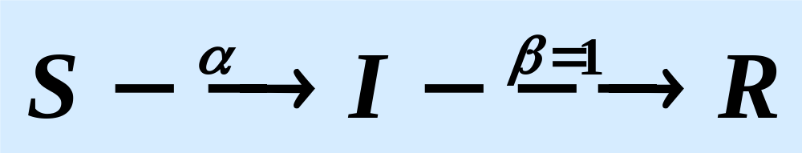将数据分为S（易感染着）、I（感染者）、R（康复者），感染率为α，康复率为β，将选出的节点作为初始感染者，在网络里传播直至稳态，然后以感染规模作为评价标准。

四、实验目的：
通过按度选择策略和基于投票策略实现网络中的重要节点组挖掘，并以SIR模型作为评价方法，比较在不同情况下这两种方法的差别。

五、实验内容：
- 对给定的网络，采用邻接表建立网络
- 采用度选择策略和基于投票的策略选出一组重要节点的算法设计及实现
- 试验对比，分析不同初始种子节点数量情况下，两种方法的感染规模对比；不同感染率\alpha情况下，两种方法的对比

六、实验器材（设备、元器件）：
硬件平台：
Windows 11 家庭中文版 22H2
处理器 AMD Ryzen 5 6600H with Radeon Graphics 3.30 GHz
机带 RAM 16.0 GB (13.7 GB 可用)
系统类型 64 位操作系统, 基于 x64 的处理器

软件平台：
Pycharm 2023.02.01版本

七、实验步骤：
1. 问题描述
在这个实验中，我们需要完成一共四个任务：
一．将给定的网络以邻接表的形式存储；
二．采用度选择策略选出一组重要节点的算法设计与实现；
三．采用基于投票的策略选出一组重要节点的算法设计与实现；
四．实现SIR传播模型并以此进行两种方法的对比。
2. 算法分析与概要设计
包括：输入；输出；输入转换为输出的算法描述（流程图+文字解释算法设计思想）
任务一——将给定的网络以邻接表的形式存储：
在python中，以字典表示邻接表，头节点作为键，其对应的邻居节点以列表形式储存在值中。

任务二——采用度选择策略选出一组重要节点的算法设计与实现：
遍历邻接表的头节点，计算每个节点的度，按度降序排列，取前n个节点作为重要节点。

任务三——采用基于投票的策略选出一组重要节点的算法设计与实现：
开始时，每个节点拥有默认投票能力1，投票分数由邻居节点根据其投票能力求和得出，每次选出投票分数最高的节点加入重要节点组，选出后改变其投票能力和投票分数（设置为0），并根据公式调整其邻居节点的投票能力，重新投票，重复上述过程，直至选出相应数量的重要节点。

任务四——实现SIR传播模型并以此进行两种方法的对比：
以选出的重要节点作为初始感染者，根据SIR模型进行扩散直至稳态，最后统计出感染规模并对比两种方法的差异

3. 核心算法的详细设计与实现
（详细设计一般用流程图+文字解释说清楚算法设计步骤，对于比较复杂的算法，可以粘贴核心代码。）
任务一中，我们用邻接表来表示网络，采用字典形式，键为头节点，值为该节点对应的邻居节点，同时还实现了邻接表中基础的加入、删除、计算度、计算度的期望等操作，具体实现如下：
# 采用邻接表表示网络
class Graph:
def __init__(self):
self.adj_list = {}
# 在表中加入新的边或孤立的点
def add_edge(self, node1, node2=None):
if node1 not in self.adj_list:
self.adj_list[node1] = []
if node2 is not None:
if node2 not in self.adj_list:
self.adj_list[node2] = []
if node2 not in self.adj_list[node1]:
self.adj_list[node1].append(node2)
if node1 not in self.adj_list[node2]:
self.adj_list[node2].append(node1)
# 在表中删除边或点
def del_edge(self, node1, node2=None):
if node2 is not None:
self.adj_list[node2].remove(node1)
self.adj_list[node1].remove(node2)
else:
for node in self.adj_list[node1]:
self.adj_list[node].remove(node1)
self.adj_list.pop(node1, None)
# 计算某个节点的度
def deg(self, node):
if node not in self.adj_list:
raise ValueError("No such node!!")
degree = len(self.adj_list[node])
return degree
# 计算该图中度的期望
def exp_deg(self):
sum_degree = sum(self.deg(node) for node in self.adj_list)
sum_node = len(self.adj_list)
if sum_node == 0:
raise ZeroDivisionError("No node in your graph!!")
return sum_degree/sum_node

任务二，采用度选择策略选出一组重要节点的算法设计与实现，直接遍历邻接表，计算每个节点的度，降序排列后取前n个即可，具体代码如下，
def deg_rank(graph:Graph, n):
# 记录重要节点
k = []
g = copy.deepcopy(graph)
if n > len(g.adj_list):
raise ValueError("Too big n!")
# for i in range(n):
# key_node = max(g.adj_list, key=lambda k: g.deg(k))
# k.append(key_node)
# g.del_edge(key_node)
# return k
key_node = sorted(g.adj_list, key=lambda k: g.deg(k), reverse=True)
return key_node[0:n]

任务三，采用基于投票策略的排序，设置一个字典v表示每个节点的投票能力和投票分数，每轮选出投票能力最高的加入重要节点，更新选中节点及其邻居的投票能力，再修改邻居的邻居的投票分数，这样重复n轮即可，具体代码如下：
# 基于投票策略
def vote_rank(graph:Graph, n):
# 记录重要节点
k = []
# 记录每个节点的投票能力和投票分数
v = {}
g = copy.deepcopy(graph)
# 投票更新时的幅度f
f = 1/g.exp_deg()
if n > len(g.adj_list):
raise ValueError("Too big n!")
# 初始化v, 投票能力默认为1, 投票分数默认为deg
for key in g.adj_list:
v[key] = [1, g.deg(key)]
for i in range(n):
# 选出投票分数最多的节点加入k
key_node = max(v, key = lambda k:v[k][1])
k.append(key_node)
# 投票能力更新, 选中节点的邻居节点
v[key_node] = [0,0]
for neighbor in g.adj_list[key_node]:
v_new = max(v[neighbor][0]- f, 0)
delta = v[neighbor][0]- v_new
v[neighbor][0] = v_new
# 重新投票
for next_neighbor in g.adj_list[neighbor]:
if next_neighbor != key_node:
v[next_neighbor][1] = max(v[next_neighbor][1]-delta, 0)
g.del_edge(key_node)
return k

任务四，实现SIR模型，初始感染者i设为传入的seeds，s为剩余节点，r设为空，每轮中，感染者的s类型邻居有α的概率被感染，该感染者有β的概率康复，这样一直重复，直至感染者数量趋近于0，认为进入稳态，退出循环，计算感染规模，具体代码如下：
# 评价方法：SIR模型
def SIR_model(graph, seeds, rounds, alpha, beta=1):
# 初始感染者设为seeds, 即传入的重要节点, 康复率默认为1
s = set(graph.adj_list.keys()) - set(seeds)
i = set(seeds)
r = set()
cnt = 0
# 扩散过程
for _ in range(rounds):
cnt += 1
for x in i.copy():
# 感染
for y in graph.adj_list[x]:
if random.uniform(0,1)< alpha and y in s:
s.discard(y)
i.add(y)
# 康复
if random.uniform(0,1) < beta:
i.discard(x)
r.add(x)
# 判断是否进入稳态
if len(i)<= 0.01:
# print(f"在第{cnt}轮后，进入稳态")
break
# 感染规模：康复者数量
return len(r)

八、实验数据及结果分析：
(测试需要给出测试用例（从正常，边界，错误等各方面给出测试用例，建议用3个表格的形式给出3种不同类型的测试用例），贴图（运行结果截屏），分析。做看图说话。每一图都要给出图名。有表则给出表名。请根据实验实际，用大量语言进行描述讨论。)
给定的网络数据集在项目文件中，路径如下：
.
├── KeypointGroup
│ ├── bio-grid-plant-edge.txt
│ ├── main.py
│ ├── venv
│ ├── 初始节点数对比.png
│ ├── 感染度对比.png
│ ├── 按度策略：初始节点数.png
│ ├── 按度策略：感染度.png
│ ├── 按投票策略：初始节点数.png
│ └── 按投票策略：感染度.png
└── 重要节点组挖掘 实验报告.doc

不同初始种子节点数量情况下，默认感染率为0.4，设置初始节点由10到310递增，两种方法对比如下：
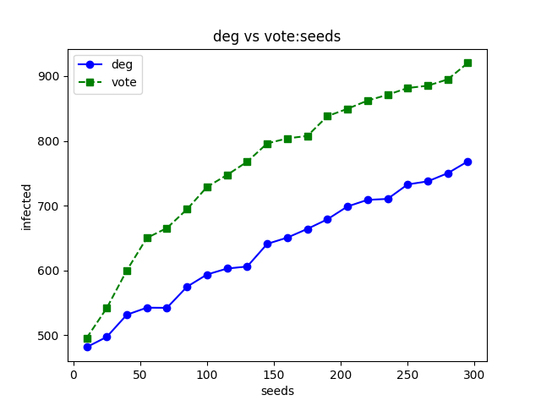
可见，随着初始节点数量的上升，两种方法的差异越来越明显，按投票策略越来越优于按度排序策略。

不同感染率\alpha情况下，默认初始节点为30，设置感染率从0.1到0.9递增，两种方法对比如下：
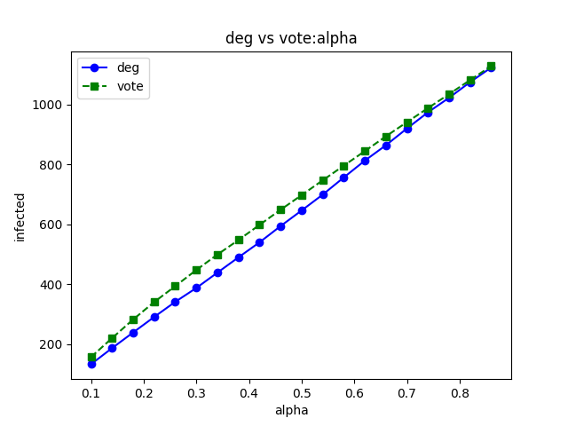
可见，感染度的大小对两者差异的变化的影响不是很大，并且在感染度趋于0.3到0.4中的某个值时，两者差异最大，也是投票策略优于按度排序策略。

九、总结及心得体会：
在此次实验中，我通过python实现了重要节点组挖掘中的按度排序策略和基于投票策略的节点选择算法的设计与实现，同时通过信息传播模型SIR比较了这两种方法，得出基于投票策略基本优于按度排序策略的结论，对数据结构的认识更加深刻，同时代码编写能力继续增强。

十、对本实验过程及方法、手段的改进建议及展望：
整个程序按要求完成了设计，利用邻接表表示网络，实现了按度排序策略和基于投票策略选择重要节点的算法，也实现了一个简单的SIR信息传播模型来对这两个算法进行评估，在基于投票策略中，投票过程使用了三层循环，通过优化减少了第三层循环中耗费的时间复杂度，不过数据量增加后，基于投票策略的选择耗费的时间会不可避免的大于按度选择，这是两者之间的又一个区别。

十一、附录（源代码）：
import copy
import random
import matplotlib.pyplot as plt
# 采用邻接表表示网络
class Graph:
def __init__(self):
self.adj_list = {}
# 在表中加入新的边或孤立的点
def add_edge(self, node1, node2=None):
if node1 not in self.adj_list:
self.adj_list[node1] = []
if node2 is not None:
if node2 not in self.adj_list:
self.adj_list[node2] = []
if node2 not in self.adj_list[node1]:
self.adj_list[node1].append(node2)
if node1 not in self.adj_list[node2]:
self.adj_list[node2].append(node1)
# 在表中删除边或点
def del_edge(self, node1, node2=None):
if node2 is not None:
self.adj_list[node2].remove(node1)
self.adj_list[node1].remove(node2)
else:
for node in self.adj_list[node1]:
self.adj_list[node].remove(node1)
self.adj_list.pop(node1, None)
# 计算某个节点的度
def deg(self, node):
if node not in self.adj_list:
raise ValueError("No such node!!")
degree = len(self.adj_list[node])
return degree
# 计算该图中度的期望
def exp_deg(self):
sum_degree = sum(self.deg(node) for node in self.adj_list)
sum_node = len(self.adj_list)
if sum_node == 0:
raise ZeroDivisionError("No node in your graph!!")
return sum_degree/sum_node
# 按度选择策略
def deg_rank(graph:Graph, n):
# 记录重要节点
k = []
g = copy.deepcopy(graph)
if n > len(g.adj_list):
raise ValueError("Too big n!")
# for i in range(n):
# key_node = max(g.adj_list, key=lambda k: g.deg(k))
# k.append(key_node)
# g.del_edge(key_node)
# return k
key_node = sorted(g.adj_list, key=lambda k: g.deg(k), reverse=True)
return key_node[0:n]
# 基于投票策略
def vote_rank(graph:Graph, n):
# 记录重要节点
k = []
# 记录每个节点的投票能力和投票分数
v = {}
g = copy.deepcopy(graph)
# 投票更新时的幅度f
f = 1/g.exp_deg()
if n > len(g.adj_list):
raise ValueError("Too big n!")
# 初始化v, 投票能力默认为1, 投票分数默认为deg
for key in g.adj_list:
v[key] = [1, g.deg(key)]
for i in range(n):
# 选出投票分数最多的节点加入k
key_node = max(v, key = lambda k:v[k][1])
k.append(key_node)
# 投票能力更新, 选中节点的邻居节点
v[key_node] = [0,0]
for neighbor in g.adj_list[key_node]:
v_new = max(v[neighbor][0]- f, 0)
delta = v[neighbor][0]- v_new
v[neighbor][0] = v_new
# 重新投票
for next_neighbor in g.adj_list[neighbor]:
if next_neighbor != key_node:
v[next_neighbor][1] = max(v[next_neighbor][1]-delta, 0)
g.del_edge(key_node)
return k
def read_from(file_path):
with open(file_path, 'r') as file:
graph = Graph()
# 读取第一行, 获取行数和列数
first_line= file.readline().strip().replace('%%', '').split()
num_nodes, num_edges = map(int,first_line)
# 读取后续行, 获得边
for line in file:
node1, node2= map(int, line.strip().split(","))
# node1, node2= map(int, line.strip().split())
graph.add_edge(node1, node2)
return graph
# 评价方法：SIR模型
def SIR_model(graph, seeds, rounds, alpha, beta=1):
# 初始感染者设为seeds, 即传入的重要节点, 康复率默认为1
s = set(graph.adj_list.keys()) - set(seeds)
i = set(seeds)
r = set()
cnt = 0
# 扩散过程
for _ in range(rounds):
cnt += 1
for x in i.copy():
# 感染
for y in graph.adj_list[x]:
if random.uniform(0,1)< alpha and y in s:
s.discard(y)
i.add(y)
# 康复
if random.uniform(0,1) < beta:
i.discard(x)
r.add(x)
# 判断是否进入稳态
if len(i)<= 0.01:
# print(f"在第{cnt}轮后，进入稳态")
break
# 感染规模：康复者数量
return len(r)
if __name__ == '__main__':
graph = read_from('bio-grid-plant-edge.txt')
print(graph)
# 感染率
alpha0 = 0.1
alpha = []
# 初始种子节点数
n0 = 10
n = []
# 计算times轮感染规模，取平均值
times = 1000
# 限定SIR中最多进行rounds次循环
rounds = 100
# 感染率从0.1到0.9
for i in range(20):
alpha.append(alpha0)
alpha0 += 0.04
# 初始种子节点数从10到310
for i in range(20):
n.append(n0)
n0 += 15
# 按度选择
# k1 = deg_rank(graph, n)
print("按度选择：")
# print(k1)
# 感染率变化
a1 = []
k1 = deg_rank(graph, 30)
for i in alpha:
h1 = 0
for _ in range(times):
h1 += SIR_model(graph, k1, rounds, i)
h1 /= times
a1.append(h1)
plt.plot(alpha, a1, marker='o', linestyle='-', color='green')
plt.xlabel('alpha')
plt.ylabel('infected')
plt.title('deg-alpha')
plt.show()
# 初始节点数变化
b1 = []
for i in n:
h1 = 0
k1 = deg_rank(graph, i)
for _ in range(times):
h1 += SIR_model(graph, k1, rounds, 0.4)
h1 /= times
b1.append(h1)
plt.plot(n, b1, marker='o', linestyle='-', color='red')
plt.xlabel('seeds')
plt.ylabel('infected')
plt.title('deg-seeds')
plt.show()
# print(f"平均感染规模为{h1}")
print()
# 按投票选择
# k2 = vote_rank(graph, n)
print("按投票选择:")
# print(k2)
# 感染率变化
a2 = []
k2 = vote_rank(graph, 30)
for i in alpha:
h2 = 0
for _ in range(times):
h2 += SIR_model(graph, k2, rounds, i)
h2 /= times
a2.append(h2)
plt.plot(alpha, a2, marker='o', linestyle='-', color='green')
plt.xlabel('alpha')
plt.ylabel('infected')
plt.title('vote-alpha')
plt.show()
# 初始节点数变化
b2 = []
for i in n:
h2 = 0
k2 = vote_rank(graph, i)
for _ in range(times):
h2 += SIR_model(graph, k2, rounds, 0.4)
h2 /= times
b2.append(h2)
plt.plot(n, b2, marker='o', linestyle='-', color='red')
plt.xlabel('seeds')
plt.ylabel('infected')
plt.title('deg-seeds')
plt.show()
# print(f"平均感染规模为{h2}")
# 感染率对比
# 绘制折线图
plt.plot(alpha, a1, marker='o', linestyle='-', color='blue', label='deg')
plt.plot(alpha, a2, marker='s', linestyle='--', color='green', label='vote')
# 添加标签和标题
plt.xlabel('alpha')
plt.ylabel('infected')
plt.title('deg vs vote:alpha')
plt.legend() # 添加图例
# 显示图形
plt.show()
# 初始节点对比
# 绘制折线图
plt.plot(n, b1, marker='o', linestyle='-', color='blue', label='deg')
plt.plot(n, b2, marker='s', linestyle='--', color='green', label='vote')
# 添加标签和标题
plt.xlabel('seeds')
plt.ylabel('infected')
plt.title('deg vs vote:seeds')
plt.legend() # 添加图例
# 显示图形
plt.show()

报告评分：
指导教师签字：

